Министерство науки и высшего образования Российской Федерации

Федеральное государственное автономное образовательное учреждение

высшего образования

«СЕВЕРО-КАВКАЗСКИЙ ФЕДЕРАЛЬНЫЙ УНИВЕРСИТЕТ»

Институт цифрового развития

Кафедра инфокоммуникаций

**ОТЧЕТ**

**ПО ЛАБОРАТОРНОЙ РАБОТЕ №1**

|  |  |  |  |
| --- | --- | --- | --- |
|  | | Выполнила:  Кузнецова Алена Валерьевна  1 курс, группа ИВТ-б-о-21-1,  09.03.01 «Информатика и вычислительная техника», направленность (профиль) «Программное обеспечение средств вычислительной техники и автоматизированных систем», очная форма обучения  _______________________________  (подпись) | |
|  | |  | |
|  | |  | |

Отчет защищен с оценкой ___________ Дата защиты__________________

Ставрополь, 2022 г.

Цель работы: исследовать базовые возможности системы контроля версий Git и веб-сервиса для хостинга IT-проектов GitHub.

Выполнение работы:

1. Создали аккаунт на GitHub.

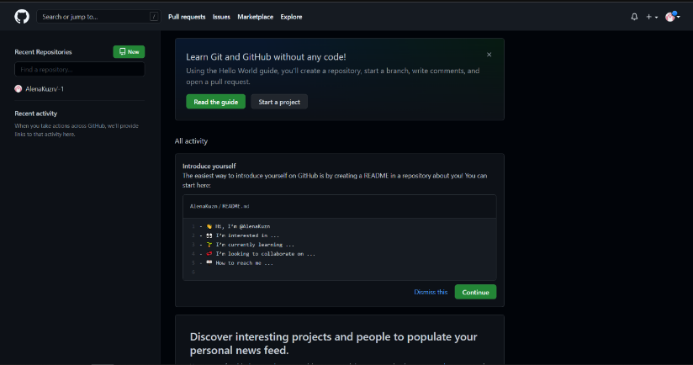

Рисунок 1 – Аккаунт на GitHub

1. Проверка успешной установки Git.



Рисунок 2 – Git установлен

1. Создание репозитория.

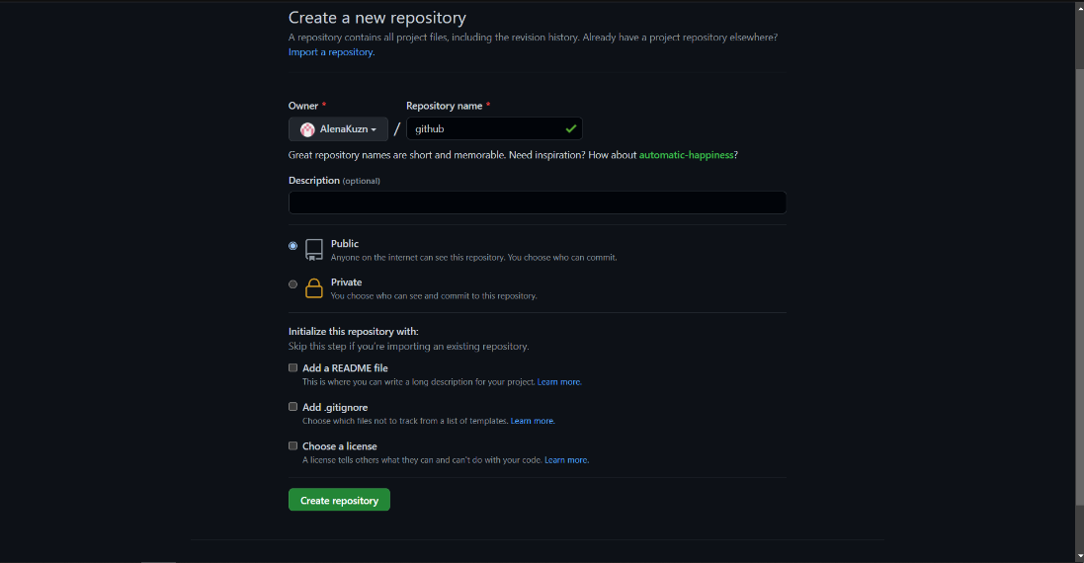

Рисунок 3 – Создание и настройка репозитория

1. Клонирование репозитория.

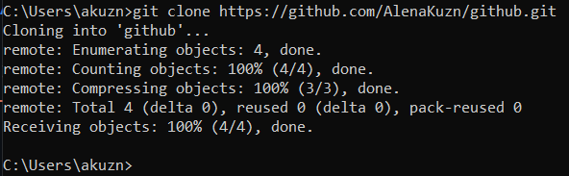

Рисунок 4 - Клонирование репозитория

1. Дополните файл .gitignore необходимыми правилами для выбранного языка программирования и интегрированной среды разработки.

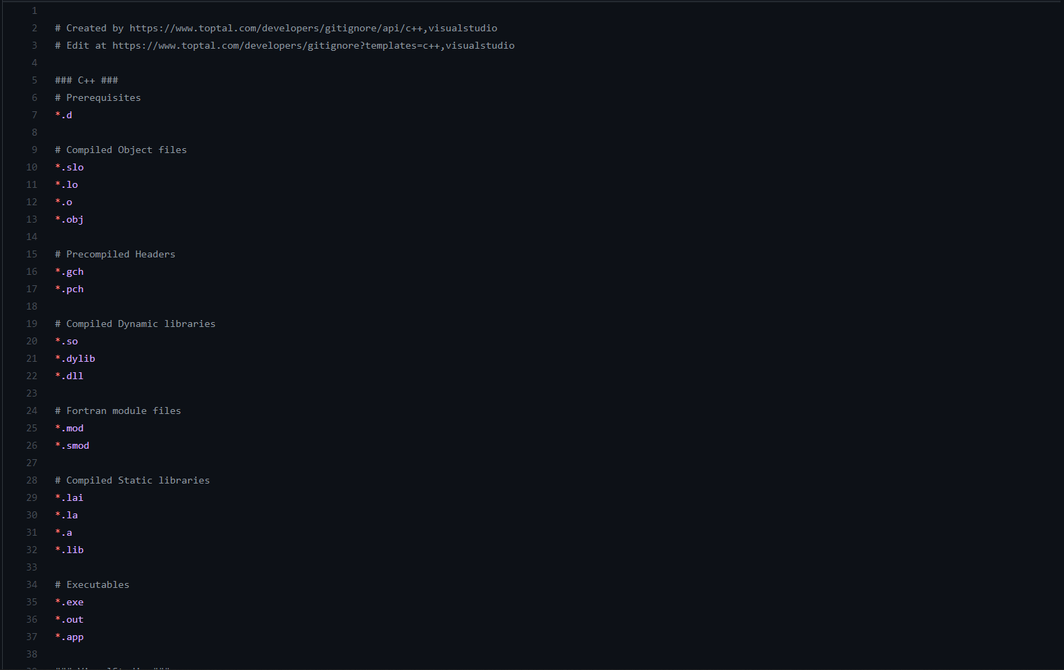

Рисунок 5 – Вид измененного файла .gitignore

1. Добавьте в файл README.md информацию о группе и ФИО студента, выполняющего лабораторную работу.

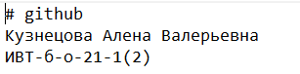

Рисунок 6 – Измененный файл README

1. Напишите небольшую программу на выбранном Вами языке программирования.

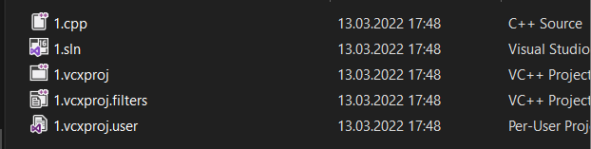

Рисунок 7 – Файлы с программой на языке С++

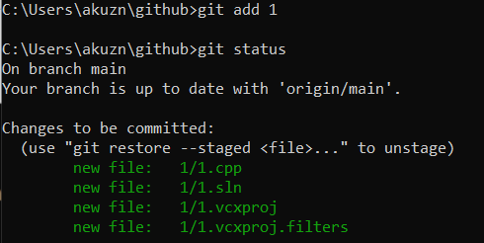

Рисунок 8 – Добавили файл с программой

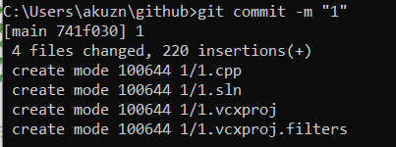

Рисунок 9 – Добавление коммита

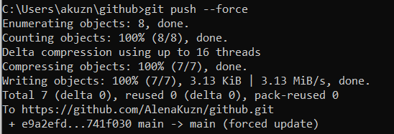

Рисунок 10 – Отправка на удаленный репозиторий

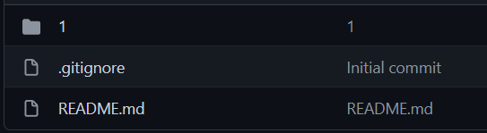

Рисунок 11 – Папка с программой успешно добавлена

Вопросы:

1. Что такое СКВ и каково ее назначение?

Система контроля версий — это система, регистрирующая изменения в одном или нескольких файлах с тем, чтобы в дальнейшем была возможность вернуться к определённым старым версиям этих файлов.

1. В чем недостатки локальных и централизованных СКВ?

Недостатки локальных СКВ в том, что невероятно сильно подвержен появлению ошибок. Можно легко забыть, в какой директории вы находитесь, и случайно изменить не тот файл или скопировать не те файлы, которые вы хотели

Недостатки централизованной СКВ в том, что если этот сервер выйдет из строя на час, то в течение этого времени никто не сможет использовать контроль версий для сохранения изменений, над которыми работает, а также никто не сможет обмениваться этими изменениями с другими разработчиками. Если жёсткий диск, на котором хранится центральная БД, повреждён, а своевременные бэкапы отсутствуют, вы потеряете всё — всю историю проекта, не считая единичных снимков репозитория, которые сохранились на локальных машинах разработчиков.

1. К какой СКВ относится Git?

Распределённой

1. В чем концептуальное отличие Git от других СКВ?

Это очень важное отличие между Git и почти любой другой СКВ. Git переосмысливает практически все аспекты контроля версий, которые были скопированы из предыдущего поколения большинством других систем. Это делает Git больше похожим на миниатюрную файловую систему с удивительно мощными утилитами, надстроенными над ней, нежели просто на СКВ.

1. Как обеспечивается целостность хранимых данных в Git?

В Git для всего вычисляется хеш-сумма, и только потом происходит сохранение. В дальнейшем обращение к сохранённым объектам происходит по этой хеш-сумме. Это значит, что невозможно изменить содержимое файла или директории так, чтобы Git не узнал об этом. Данная функциональность встроена в Git на низком уровне и является неотъемлемой частью его философии. Вы не потеряете информацию во время её передачи и не получите повреждённый файл без ведома Git.

1. В каких состояниях могут находится файлы в Git? Как связаны эти состояния?

У Git есть три основных состояния, в которых могут находиться ваши файлы: зафиксированное (committed), изменённое (modified) и подготовленное (staged).

* Зафиксированный значит, что файл уже сохранён в вашей локальной базе.
* К изменённым относятся файлы, которые поменялись, но ещё не были зафиксированы.
* Подготовленные файлы — это изменённые файлы, отмеченные для включения в следующий коммит.

1. Что такое профиль пользователя в GitHub?

Профиль - это ваша публичная страница на GitHub, как и в социальных сетях. Когда вы ищете работу в качестве программиста, работодатели могут посмотреть ваш профиль GitHub и принять его во внимание, когда будут решать, брать вас на работу или нет.

1. Какие бывают репозитории в GitHub?

Локальный репозиторий — это подкаталог .git, создаётся (в пустом виде) командой git init и (в непустом виде с немедленным копированием содержимого родительского удалённого репозитория и простановкой ссылки на родителя) командой git clone. Практически все обычные операции с системой контроля версий, такие, как коммит и слияние, производятся только с локальным репозиторием. Удалённый доступ к репозиториям Git обеспечивается git- daemon, SSHили HTTP-сервером. TCP-сервис git-daemon входит в дистрибутив Git и является наряду с SSH наиболее распространённым и надёжным методом доступа. Удалённый репозиторий можно только синхронизировать с локальным как «вверх» (push), так и «вниз» (pull).

1. Укажите основные этапы модели работы с GitHub.

1) регистрация;

2) создание репозитория;

3) клонирование репозитория.

1. Как осуществляется первоначальная настройка Git после установки?

1) убедимся, что Git установлен используя команду: git version;

2) перейдём в папку с локальным репозиторием, используя команду: cd /d;

3) свяжем локальный репозиторий и удалённый.

11. Опишите этапы создания репозитория в GitHub.

В правом верхнем углу, рядом с аватаром есть кнопка c плюсиком, нажимая которую мы переходим к созданию нового репозитория. В результате будет выполнен переход на страницу создания репозитория. Наиболее важными на ней являются следующие поля:

* Имя репозитория. Оно может быть любое, необязательно уникальное во всем github, потому что привязано к вашему аккаунту, но уникальное в рамках тех репозиториев, которые вы создавали.
* Описание (Description). Можно оставить пустым.
* Public/private. Выбираем открытый (Public), НЕ ставим галочку “Initialize this repository with a README” ( В README потом будет лежать какая-то основная информация, что же такое ваш проект и как с ним работать).
* .gitignore и LICENSE можно сейчас не выбирать.

12. Какие типы лицензий поддерживаются GitHub при создании репозитория?

Microsoft Reciprocal License, The Code Project Open License (CPOL), The Common Development and Distribution License (CDDL), The Microsoft Public License (Ms-PL), The Mozilla Public License 1.1 (MPL 1.1), The Common Public License Version 1.0 (CPL), The Eclipse Public License 1.0, The MIT License, The BSD License, The Apache License, Version 2.0, The Creative Commons Attribution-ShareAlike 2.5 License, The zlib/libpng License, A Public Domain dedication, The Creative Commons Attribution 3.0 Unported License, The Creative Commons Attribution-Share Alike 3.0 Unported License, The Creative Commons Attribution-NoDerivatives 3.0 Unported, The GNU Lesser General Public License (LGPLv3), The GNU General Public License (GPLv3).

13. Как осуществляется клонирование репозитория GitHub? Зачем нужно клонировать репозиторий?

После создания репозитория его необходимо клонировать на ваш компьютер. Для этого на странице репозитория необходимо найти кнопку Clone или Code и щелкнуть по ней, чтобы отобразить адрес репозитория для клонирования.

14. Как проверить состояние локального репозитория Git?

Локальный репозиторий включает в себя все те же файлы, ветки и историю коммитов, как и удаленный репозиторий. Введите эту команду, чтобы проверить состояние вашего репозитория: git status.

15. Как изменяется состояние локального репозитория Git после выполнения следующих операций: добавления/изменения файла в локальный репозиторий Git; добавления нового/измененного файла под версионный контроль с помощью команды git add; фиксации (коммита) изменений с помощью команды git commit и отправки изменений на сервер с помощью команды git push?

Коммит добавляет изменения только в ваш локальный репозиторий. Если вы хотите распространить их в исходный репозиторий на GitHub, вам нужно использовать push.

16. У Вас имеется репозиторий на GitHub и два рабочих компьютера, с помощью которых Вы можете осуществлять работу над некоторым проектом с использованием этого репозитория. Опишите последовательность команд, с помощью которых оба локальных репозитория, связанных с репозиторием GitHub будут находиться в синхронизированном состоянии. Примечание: описание необходимо начать с команды git clone.

Примечание: описание необходимо начать с команды git clone.

1) Клонируем репозиторий на каждый из компьютеров, используя команду git clone и ссылку.

2) Для синхронизации изменений используем команду git pull.

17. GitHub является не единственным сервисом, работающим с Git. Какие сервисы еще Вам известны? Приведите сравнительный анализ одного из таких сервисов с GitHub.

GitLab — альтернатива GitHub номер один. GitLab предоставляет не только веб-сервис для совместной работы, но и программное обеспечение с открытым исходным кодом.

Launchpad — платформа для совместной работы над программным обеспечением от Canonical, компании-разработчика Ubuntu. На ней размещены PPA-репозитории Ubuntu, откуда пользователи загружают приложения и обновления.

18. Интерфейс командной строки является не единственным и далеко не самым удобным способом работы с Git. Какие Вам известны программные средства с графическим интерфейсом пользователя для работы с Git? Приведите как реализуются описанные в лабораторной работе операции Git с помощью одного из таких программных средств.

GitHub Desktop это бесплатное приложение с открытым исходным кодом, разработанное GitHub. С его помощью можно взаимодействовать с GitHub, а также с другими платформами (включая GitLab).

**Вывод:** мы исследовали базовые возможности системы контроля версий Git и веб-сервиса для хостинга IT-проектов GitHub.